15.06.-19.06.2020
Dzień dobry, w tym tygodniu utrwalicie nazwy produktów żywnościowych.
Stunde
Thema: Ich esse Schokolade. Jem czekoladę.
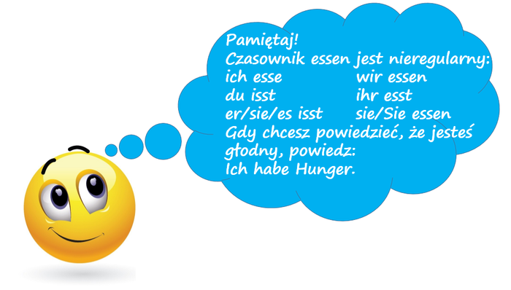

essen- jeść
trinken- pić
- Süßigkeiten- słodycze
- der Honig- miód
- die Schokolade- czekolada
- der Apfelkuchen- szaroltka
- die Marmelade- dżem
- die Bonbons- cukierki
- die Torte- tort

Proszę o wykonanie ćwiczenia:

https://nauka.edumaster.pl/workbooks/119555?ref=https://platforma.edumaster.pl/szkola-podstawowa/jezyk-niemiecki-szkola-podstawowa-cwiczenia#section/119928

- Getränke- napoje
- der Orangensaft- sok pomarańczowy
- der Kaffee- kawa
- die Milch- mleko
- der Tee- herbata
- der Apfelsaft- sok jabłkowy
Proszę o wykonanie ćwiczenia:

https://nauka.edumaster.pl/workbooks/119555?ref=https://platforma.edumaster.pl/szkola-podstawowa/jezyk-niemiecki-szkola-podstawowa-cwiczenia#section/119957

https://nauka.edumaster.pl/workbooks/119555?ref=https://platforma.edumaster.pl/szkola-podstawowa/jezyk-niemiecki-szkola-podstawowa-cwiczenia#section/119993

- Obst und Gemüse – Owoce i warzywa
- Orange- pomarańcza
- Tomate- pomidor
- Trauben- winogrona
- Apfel- jabłko
- Kohl- kapusta
- Pfirsich- brzoskwinia
- Zwiebel- cebula
- Kartoffel- ziemniak
- Gurke- ogórek
- Karotte- marchewka
- Erdbeere- truskawka
- Birne- gruszka
- Süßkirsche- czereśnia
- Kirsche- wiśnia
https://nauka.edumaster.pl/workbooks/119555?ref=https://platforma.edumaster.pl/szkola-podstawowa/jezyk-niemiecki-szkola-podstawowa-cwiczenia#section/119995

https://nauka.edumaster.pl/workbooks/119555?ref=https://platforma.edumaster.pl/szkola-podstawowa/jezyk-niemiecki-szkola-podstawowa-cwiczenia#section/120007

